FORMÅL:  - Styrke samarbeidet mellom tjenestene og være et lavterskeltilbud  - Styrke brukerperspektivet  - Styrke barneperspektivet  - Styrke det forebyggende arbeidet  - Flytte kompetansen til bruker, ikke bruker til kompetansen  - Bedre etterlevelse av FNs barnekonvensjon |  | KRAV TIL SAMTYKKE  Dersom en sak skal drøftes i forumet, må det være etter samtykke fra bruker.  Samtykket skal:  - være frivillig  - ha en tidsbegrensning  - spesifisere hvilke opplysninger som kan gis eller hentes inn  - spesifisere hvem samtykket gjelder |  | 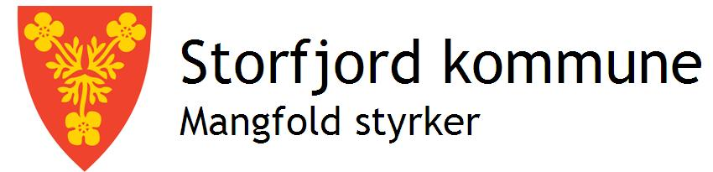 | - Flerfaglig forum

- Sjumilssteget  Sjumilssteget er en satsning fra Fylkesmannen i Troms for at kommunene i størst mulig grad skal oppfylle vilkårene i FNs barnekonvensjon. Det er sju fokusområder:  Medbestemmelse, god omsorg, god utdanning, god helse, særskilt vern og støtte, vern mot overgrep og et fullverdig liv. | Hv  Ggg  gggg  Flerfaglig forum  Flerfaglig forum er et samarbeidsforum som består av NAV Storfjord, Barneverntjenesten, Helsestasjonen og Forebyggende avdeling ved rusomsorg og psykisk helse.  Samarbeidsinstansene møtes for å drøfte enkeltsaker. Forumet skal bidra til en samordnet og koordinert bruk av kommunale tjenester til det beste for tjenestemottaker.  Flerfaglig forum er ett av flere tiltak som skal bidra til å styrke barneperspektivet i de kommunale tjenestene, og bedre etterlevelsen av FNs barnekonvensjon. | 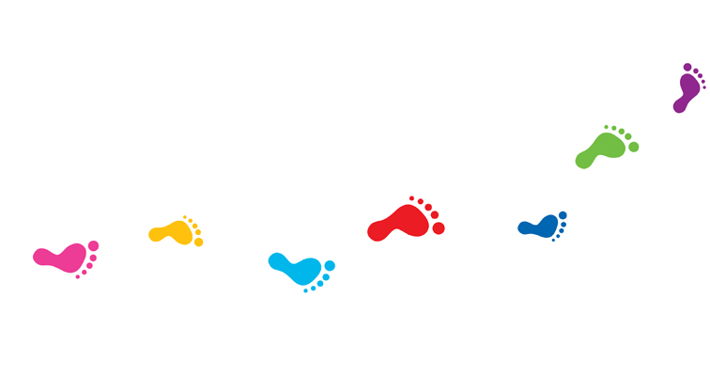 | - Omfang og organisering  Flerfaglig forum møtes hver tredje uke. Møtene har en varighet på inntil 1,5 time.  Hver tjeneste skal være representert med én deltaker på hvert møte.  - Tjenestene som deltar i Flerfaglig forum er:  NAV Storfjord, Barneverntjenesten, Helsestasjonen og Forebyggende avdeling ved rusomsorg og psykisk helse.

